Hip hop-koreografi
Som en del af vores hip hop-forløb, skal I lave en hip hop-koreografi i grupper. I vælger selv hvilke(t) musiknummer I vil danse til.
OBS: Hvis I skal til eksamen i idræt og trækker hip hop, så er det denne koreografi (en videreudvikling) som I viser. Så det giver god mening at arbejde seriøst med den.
I skal (opgaven):
- Lave en koreografi på ca. 1-2 min
- Anvende Labans bevægelseskvaliteter (se side 2 og 3), og kunne argumentere for hvordan
- Filme hele gruppen danse koreografien (deles med MRS)
- Fremvise dansen for klassen på den sidste lektion (SHOWTIME!)

I skal kunne (bedømmelseskriterier):
- Koordination med arme og ben i takt til musikken
- Sætte hip hop-bevægelser sammen i overensstemmelse med den valgte musik
- Vise et “hip hop udtryk”, fx være “groundede” og “bounce”
- Inddrage Labans bevægelseskvaliteter
- Udvise kreativitet
Gruppe 1 | Andrea | Emma | Cecilie | Marie
Gruppe 2 | Esben | Christian | Niels
Gruppe 3 | Jarl | Rasmus | Jonathan
Gruppe 4 | Julie | Linea | Signe | Freya | Sarah
Gruppe 5 | Ida | Merle | Lee Ling | Lærke

Vi afholder det store hip hop-show d. 20/4 i 3. modul. Har I brug for yderligere tid til at øve koreografien, aftales det i gruppen at mødes yderligere som lektie. Overvej desuden gerne gruppen outfit til den store finale.
Det første I skal gøre i gruppen er følgende:
- Forventningsafstemning: hvad vil vi gerne have ud af de lektioner, hvor vi skal arbejde med vores koreografi? Hvilket ambitionsniveau stræber vi mod? Hvad kræver det af os?
- Body Storm: Bring alle jeres ideer til trin/bevægelser/freezes i spil – hvad kunne være fedt at have med i koreografien? Er der nogen i grupper der har danset noget før, som kan bruges her? Skriv det ned.
- Hvordan vil vi gerne bruge Laban?
- Har vi nogle gode musiknumre, der kunne fede at danse til? Skal vi mixe forskellige sange sammen?
- I gang med at udvikle jeres dans!
BRUG DETTE DOKUMENT SOM JERES LOGBOG!
Videoer til inspiration:
- DGI: Hip Hop: Sådan gør du https://www.youtube.com/watch?v=13BXK4snfwM&t=664s
- HIP HOP DANS - DM INTERNATIONAL 2018: https://www.youtube.com/watch?v=lcwRPutmmA4
- DM Formation Hip Hop 2018: https://www.youtube.com/watch?v=OHes_LuLAng
- How to Dance to Hip-Hop Music: https://www.youtube.com/watch?v=Qx3TkFFQayI
- 3 Simple Dance Moves for Beginners: https://www.youtube.com/watch?v=ujREEgxEP7g&t=265s
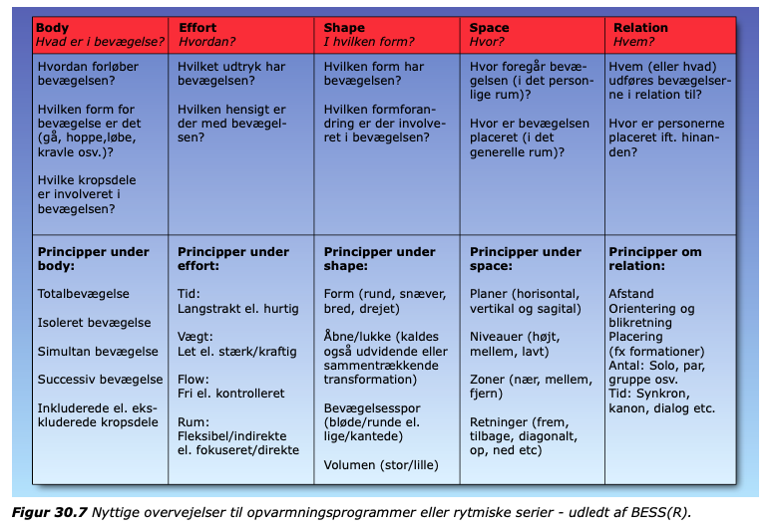
- Videoerne i Yubio kan også bruges.

